МИНИСТЕРСТВО НАУКИ И ВЫСШЕГО ОБРАЗОВАНИЯ РОССИЙСКОЙ ФЕДЕРАЦИИ
федеральное государственное бюджетное образовательное учреждение
высшего образования
«УЛЬЯНОВСКИЙ ГОСУДАРСТВЕННЫЙ ТЕХНИЧЕСКИЙ УНИВЕРСИТЕТ»

Факультет информационных систем и технологий
Кафедра Информационные системы
Дисциплина Проектный практикум

КУРСОВОЙ ПРОЕКТ
Тема_____ Проектирование мобильного приложения проверки даты изготовления продукта на Flutter________________________________________________________

Выполнил студент ___________________ /____Кувшинов Т. А.________/
подпись инициалы, фамилия

Курс______четвертый_____________ Группа___ПИбд-41__________________

Направление/ специальность_09.03.04 Программная инженерия (профиль Программная инженерия)______________________________________

Руководитель _______ст.преподаватель_____________________________________
должность, ученая степень, ученое звание
_____Корунова Надежда Владимировна_____________________________________
фамилия, имя, отчество

Дата сдачи:
«____»_________________20____г.

Дата защиты:
«____»________________20____г.

Оценка: ______________________

Ульяновск
2026 г.

МИНИСТЕРСТВО НАУКИ И ВЫСШЕГО ОБРАЗОВАНИЯ РОССИЙСКОЙ ФЕДЕРАЦИИ
федеральное государственное бюджетное образовательное учреждение
высшего образования
«УЛЬЯНОВСКИЙ ГОСУДАРСТВЕННЫЙ ТЕХНИЧЕСКИЙ УНИВЕРСИТЕТ»

ОТЗЫВ
руководителя на курсовой проект

студента ______Кувшинов Тимура Александровича________________________________
_____________________________________________________________________________
фамилия, имя и отчество
Факультет___ИСТ________________________группа_ПИбд-41_____курс__4____
Дисциплина__ Проектирование и архитектура программных средств_____________
Тема проекта (работы) _____ Проектирование мобильного приложения проверки даты изготовления продукта на Flutter_____________________________________

Структура пояснительной записки курсового проекта соответствует заданию и теме. Работа выполнена и сдана по графику в установленный срок. Тема курсового проекта соответствует разрабатываемой предметной области выпускной квалификационной работы и отвечает предъявляемым требованиям к актуальности работы. В ходе работы над курсовым проектом сформировано проектное решение и предоставлено в полном объеме в виде 2 раздела выпускной квалификационной работы.
Студент выполнил курсовой проект самостоятельно. Программный продукт по проектному решению предоставлен в объеме -____________%.

____________________________________________________________________________________

Руководитель__ ст.преподаватель _________ _____________ /Н.В. Корунова /
должность, учёная степень, ученое звание подпись инициалы, фамилия

«_____»________________20____г.

Оглавление
Введение 4
Раздел 2. Проект автоматизации бизнес-процессов мобильного приложения для поиска даты изготовления на упаковке товара 5
2.1 Функциональная структура 5
2.2 Информационное обеспечение 6
2.2.1 Инфологическая модель 6
2.2.2 Схема данных и реквизитный состав таблиц 7
2.2.3 Экранные формы первичных документов 9
2.2.4 Классификаторы и нормативно-справочная информация 23
2.2.5 Выходные экранные формы и документы 24
2.3 Алгоритмическое обеспечение 24
2.3.1 Алгоритм обнаружения области даты на мобильном устройстве 24
2.3.2 Алгоритм формирования новой модели на основе сообщений об ошибке 26
2.3.3 Формулы расчёта показателей качества 28
2.4 Программное обеспечение 29
2.4.1 Описание используемых технологий, фреймворков и библиотек 29
2.4.2 Структура программного обеспечения 30
2.4.3 Спецификации программных модулей 37
2.4.4 Структура диалога с пользователем 41
2.5 Обеспечение информационной безопасности 44
2.6 Техническое обеспечение 45
2.6.1 Схема развёртывания 45
2.6.2 Технические характеристики 46
2.7 Технологическое обеспечение 46
2.8 Организационное обеспечение 48

Введение
Проектирование программной системы автоматического поиска даты изготовления и срока годности на упаковке товара является важным этапом разработки комплексного решения, объединяющего мобильный клиент, серверный API, административное приложение и сервис обучения модели. Эффективность такой системы определяется не только качеством применяемого алгоритма компьютерного зрения, но и тем, насколько обоснованно выбраны её функциональная структура, способы организации данных, программные средства реализации и принципы взаимодействия между отдельными программными модулями.
Специфика рассматриваемой системы заключается в сочетании двух взаимосвязанных контуров работы. Первый контур ориентирован на конечного пользователя и включает локальную детекцию области даты на мобильном устройстве, работу с личным кабинетом и отправку сообщений об ошибках. Второй контур относится к сопровождению и развитию системы и включает накопление обучающих примеров, их анализ администратором, запуск дообучения модели и доставку новых версий модели в мобильное приложение. Такая архитектура требует проектного описания не только пользовательских форм и алгоритмов, но и серверной логики, структуры данных, мер информационной безопасности и технических характеристик комплекса программных средств.
В рамках данного курсового проекта рассматривается проектное решение системы автоматизации поиска даты на упаковке товара. В работе последовательно описываются функциональная структура, информационное обеспечение, алгоритмическое обеспечение, программная архитектура, структура диалога с пользователем, а также технологические и технические аспекты реализации. Такой подход позволяет представить разрабатываемую систему как целостный программный комплекс, в котором пользовательская эксплуатация, накопление данных и улучшение качества модели образуют единый замкнутый цикл.

Раздел 2. Проект автоматизации бизнес-процессов мобильного приложения для поиска даты изготовления на упаковке товара

2.1 Функциональная структура
Функциональная структура разрабатываемой системы определяется составом пользовательских, серверных, административных и обучающих функций, реализуемых в рамках мобильного приложения, backend API, приложения администратора и сервиса обучения модели. Для формального представления функциональной структуры используется диаграмма вариантов использования, подготовленная в среде Visual Paradigm.
В системе выделяются три основные группы участников: неавторизованный пользователь, авторизованный пользователь мобильного приложения и администратор системы. Неавторизованный пользователь может выполнять регистрацию и авторизацию. После входа в систему пользователь получает доступ к персонализированным функциям: сохранению продуктов в личный кабинет, просмотру истории сохранённых продуктов, отправке сообщения об ошибке и обновлению локальной версии модели искусственного интеллекта. Администратор системы работает с сообщениями об ошибках и запускает обучение новой версии модели на основе утверждённых примеров.
Функциональная модель системы включает следующие ключевые варианты использования: сканирование упаковки с локальной детекцией области даты, просмотр статуса работы модели, открытие личного кабинета, ручное добавление продукта с указанием срока годности, запись видеоролика с ошибочным примером, извлечение кадров и формирование YOLO-разметки, отправка датасета на сервер, просмотр административного списка сообщений об ошибках, детальный просмотр кадров и рамок, запуск задачи обучения, контроль состояния задачи и публикация новой мобильной модели.
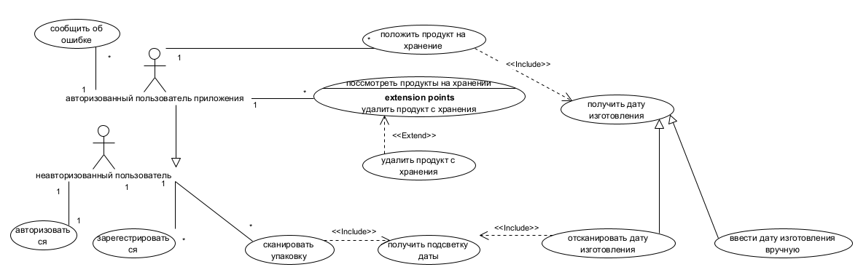
Рисунок 2.1 – Диаграмма вариантов использования системы
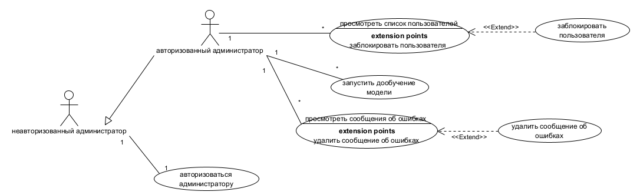
Рисунок 2.2 – Диаграмма вариантов использования системы административного модуля

2.2 Информационное обеспечение

2.2.1 Инфологическая модель
Информационное обеспечение системы построено на реляционной модели данных и реализуется в СУБД PostgreSQL. Инфологическая модель отражает основные сущности предметной области и связи между ними. В текущем состоянии проекта в базе данных используются шесть базовых сущностей: пользователь, продукт, продукт на хранении, сообщение об ошибке, видеопример и версия модели.
Сущность «Пользователь» хранит сведения об учётной записи: адрес электронной почты, хэш пароля, признак блокировки и дополнительные настройки в формате JSON. Сущность «Продукт» выступает справочником товаров и содержит наименование, производителя и штрих-код. Сущность «Продукт на хранении» связывает пользователя и продукт и дополнительно хранит дату изготовления, срок годности и дату добавления записи в личный кабинет.
Сущность «Сообщение об ошибке» предназначена для хранения пользовательских обращений, связанных с некорректной детекцией даты. Каждое сообщение связано с пользователем и при необходимости с версией модели, на которой была обнаружена ошибка. Сущность «Видеопример» хранит путь к каталогу с исходным датасетом, сформированным на мобильном устройстве и загруженным на сервер. Сущность «Версия модели» фиксирует дату обучения, метрики качества и пути к артефактам обучения, включая исходные веса best.pt и мобильную TFLite-модель.
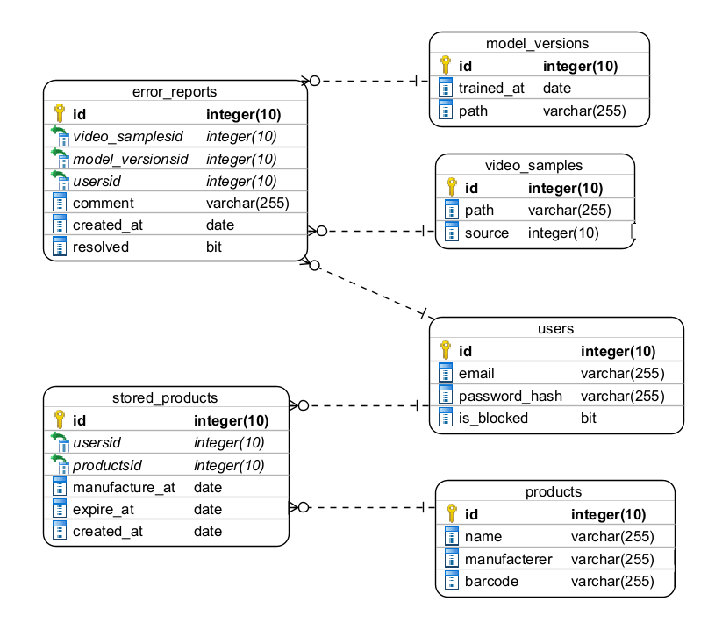
Рисунок 2.3 – ER-модель базы данных системы

2.2.2 Схема данных и реквизитный состав таблиц
Логическая схема базы данных соответствует выделенным сущностям и обеспечивает поддержку основных сценариев работы системы: регистрацию пользователя, ведение личного кабинета, накопление обучающих примеров и сопровождение жизненного цикла модели. Связи между таблицами реализуются на основе первичных и внешних ключей.
Один пользователь может иметь множество записей о продуктах на хранении и множество сообщений об ошибках. Один видеопример связан с загруженным датасетом конкретного обращения. Одна версия модели может использоваться для связи со многими сообщениями об ошибках и позволяет анализировать качество конкретной опубликованной версии.
Таблица 2.1 – Реквизитный состав таблицы Users
Поле | Тип | Назначение
Id | int | Уникальный идентификатор пользователя
Email | varchar(256) | Адрес электронной почты
PasswordHash | varchar(256) | Хэш пароля
IsBlocked | bool | Признак блокировки учётной записи
SettingsJson | text | Дополнительные настройки клиента в JSON
CreatedAt | timestamp | Дата и время регистрации

Таблица 2.2 – Реквизитный состав таблицы Products
Поле | Тип | Назначение
Id | int | Уникальный идентификатор продукта
Name | varchar(256) | Наименование продукта
Manufacturer | varchar(256) | Производитель
Barcode | varchar(64) | Штрих-код товара

Таблица 2.3 – Реквизитный состав таблицы StoredProducts
Поле | Тип | Назначение
Id | int | Уникальный идентификатор записи
UserId | int, FK | Ссылка на пользователя
ProductId | int, FK | Ссылка на продукт
ManufactureAt | timestamp, null | Дата изготовления
ExpiryAt | timestamp, null | Срок годности
CreatedAt | timestamp | Дата добавления в личный кабинет

Таблица 2.4 – Реквизитный состав таблицы VideoSamples
Поле | Тип | Назначение
Id | int | Уникальный идентификатор видеопримера
VideoPath | varchar(1024) | Путь к каталогу с датасетом на сервере
Source | varchar(64) | Источник примера, например mobile_dataset

Таблица 2.5 – Реквизитный состав таблицы ErrorReports
Поле | Тип | Назначение
Id | int | Уникальный идентификатор сообщения
UserId | int, FK | Ссылка на автора сообщения
VideoId | int, FK, null | Ссылка на каталог датасета
ModelVersionId | int, FK, null | Версия модели, на которой зафиксирована ошибка
Comment | varchar(2000), null | Комментарий пользователя
CreatedAt | timestamp | Дата создания обращения
Resolved | bool | Признак обработки
Approved | bool | Признак включения примера в обучающий датасет
FramesCount | int | Количество извлечённых и размеченных кадров

Таблица 2.6 – Реквизитный состав таблицы ModelVersions
Поле | Тип | Назначение
Id | int | Уникальный идентификатор версии модели
TrainedAt | timestamp | Дата завершения обучения
MetricsJson | text | Метрики качества в формате JSON
ExternalJobId | varchar(128) | Идентификатор задачи в training service
BaseModel | varchar(256) | Базовая модель для дообучения
BestWeightsPath | varchar(2048) | Путь к файлу best.pt
MobileModelPath | varchar(2048) | Путь к мобильному артефакту
MobileFormat | varchar(32) | Формат мобильной модели, например tflite

2.2.3 Экранные формы первичных документов
В разрабатываемой системе первичными документами, содержащими исходную информацию для обработки, выступают не бумажные учетные формы, а изображения упаковок товаров, этикеток и маркировочных фрагментов, на которых нанесены дата изготовления, срок годности или иные сведения о времени выпуска продукции. Именно такие изображения являются исходным информационным материалом, поступающим в мобильное приложение с камеры устройства и далее обрабатываемым алгоритмами детекции.
Особенностью предметной области является то, что дата на упаковке может быть представлена в различных форматах и размещаться на разных участках товара. В зависимости от производителя и типа упаковки дата может наноситься на основную этикетку, на боковую поверхность, на верхнюю или нижнюю часть тары, на крышку, шов упаковки, термоусадочную пленку либо непосредственно на материал упаковки. При этом способ нанесения также отличается: дата может быть напечатана типографским способом, нанесена струйной маркировкой, тиснением, штампом или лазерной гравировкой.
Пример первичного документа в рамках рассматриваемой системы представлен изображением этикетки товара с явно различимой датой изготовления или сроком годности. На таком изображении дата выступает основным информативным реквизитом, подлежащим обнаружению. Дополнительно на этикетке могут присутствовать наименование товара, штрихкод, сведения о производителе, масса, состав и иные текстовые элементы, которые не являются целевыми для текущей задачи, но создают визуальный фон и повышают сложность автоматического поиска даты.
На рисунке 2.4 представлен пример этикетки или участка упаковки, на котором дата расположена в относительно благоприятных условиях: текст контрастен, символы различимы, область нанесения не перекрыта бликами и деформациями материала. Такой пример иллюстрирует базовый вариант входных данных, при котором система должна уверенно локализовать область даты и передать её для дальнейшей обработки.
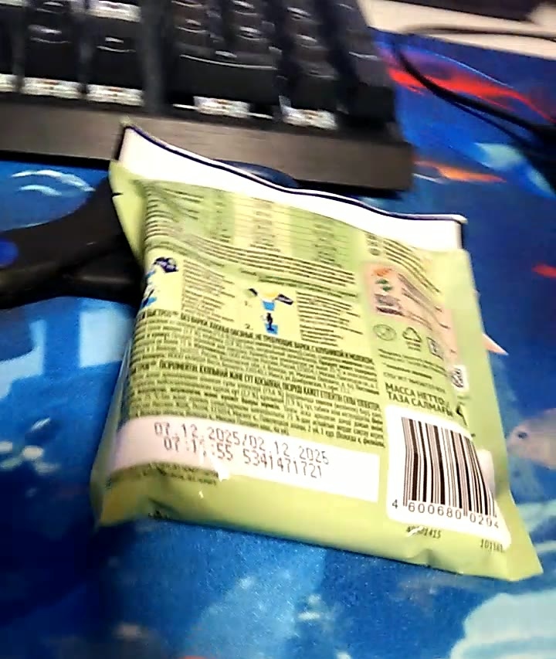
Рисунок 2.4 – Пример этикетки товара с отчётливо читаемой датой изготовления

На рисунке 2.5 представлен второй пример первичного документа, в котором дата размещена в менее удобных условиях: на ярком фоне блёклая печать низкого качества. Подобные изображения особенно важны для рассматриваемой системы, поскольку именно они отражают реальные условия эксплуатации и подтверждают необходимость использования методов компьютерного зрения для автоматического поиска области даты.
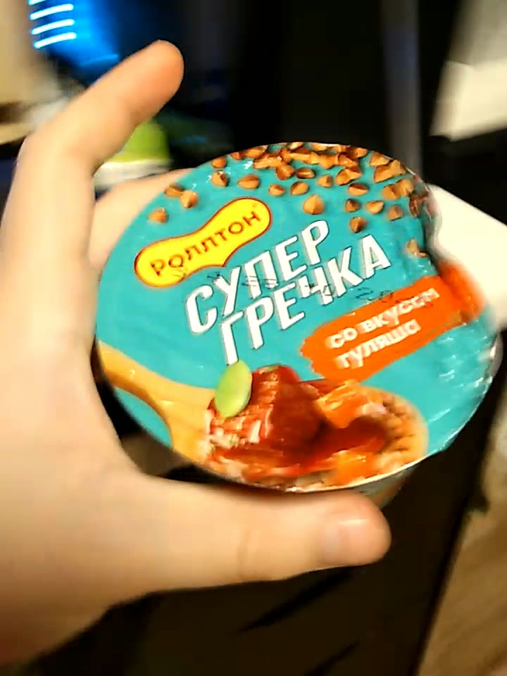
Рисунок 2.5 – Пример маркировки товара с датой, нанесённой в сложных условиях наблюдения

Таким образом, в качестве экранных форм первичных документов в проекте рассматриваются изображения упаковок и этикеток товаров с нанесённой датой изготовления или сроком годности. Эти изображения являются исходным источником данных для мобильного приложения, служат входом для алгоритмов детекции и формируют основу для последующего пользовательского и серверного сценария обработки информации.

2.2.4 Классификаторы и нормативно-справочная информация
В текущей реализации система использует ограниченный, но явно заданный набор классификаторов и справочных значений. В мобильной части направление и наличие детекции задаются через индекс класса модели, где класс 0 соответствует области даты. В серверной и обучающей частях используются фиксированные значения статусов задач обучения: queued, running, completed, failed и canceled. Для источника поступления датасета в сущности VideoSample используется значение mobile_dataset. Для формата публикуемой мобильной модели используется значение tflite.
Кроме того, в системе используется параметр device, задающий устройство запуска обучения. В пользовательском интерфейсе администратора допустимы значения auto, cpu и конкретный индекс GPU. В модуле training service реализована интерпретация этих значений и разрешение фактического устройства выполнения.

2.2.5 Выходные экранные формы и документы
К выходным экранным формам системы относятся: список продуктов на хранении в личном кабинете, список административных обращений, форма детального просмотра сообщения об ошибке, список задач обучения и детальная форма задачи обучения. Эти формы обеспечивают пользователя и администратора результатной информацией, необходимой для принятия решений.
Выходными документами системы являются ZIP-архив датасета, содержащий изображения, YOLO-метки и метаинформацию; файл best.pt, получаемый по результатам обучения; мобильный TFLite-артефакт, предназначенный для использования на устройстве; а также JSON-представление метрик обучения, сохраняемое в сущности ModelVersion и выводимое в административном интерфейсе и на экране настроек мобильного приложения.

2.3 Алгоритмическое обеспечение

2.3.1 Алгоритм обнаружения области даты на мобильном устройстве
Текущий алгоритм обнаружения реализован в классе TfliteDateDetector и фактически выполняется в отдельном изоляте, что позволяет не блокировать интерфейс мобильного приложения. На вход алгоритма поступают кадры камеры в формате YUV420 либо BGRA8888. Сначала выполняется преобразование цветового пространства в RGB. Затем, с учётом ориентации сенсора камеры, выполняется поворот изображения, а для фронтальной камеры при необходимости – зеркальное отражение.
После приведения ориентации выполняется операция letterbox: исходный кадр масштабируется с сохранением пропорций до квадратного входа модели, а свободные области заполняются нейтральным цветом. Далее строится входной тензор для TFLite-интерпретатора. В зависимости от типа модели формируется либо float32-тензор с нормализацией каналов в диапазон от 0 до 1, либо int8-тензор с квантованием по параметрам scale и zero point.
Следующим этапом является запуск инференса. После получения выходного тензора выполняется постобработка: из всех строк выхода выбираются только те, у которых confidence не ниже 0,05. Далее координаты рамки переводятся из координат модели в координаты исходного изображения с учётом коэффициента масштабирования и внутренних отступов letterbox. Полученные детекции сортируются по убыванию уверенности, после чего в пользовательский интерфейс передаются верхние результаты для визуального отображения.
Дополнительно алгоритм собирает статистику производительности по этапам обработки кадра: ожидание в очереди, YUV→RGB, поворот, resize/letterbox, построение тензора, инференс и постобработка. Эти измерения выводятся пользователю и позволяют оценивать узкие места мобильного контура.
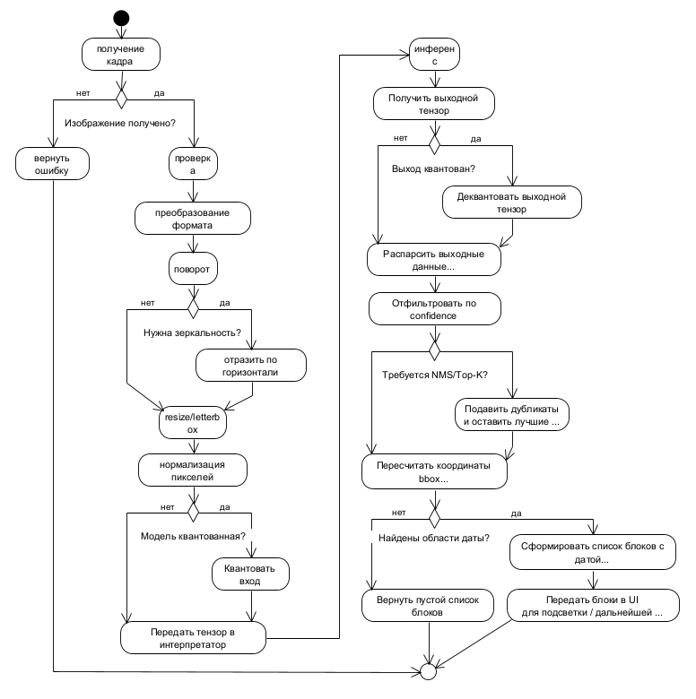
Рисунок 2.6 – Блок-схема алгоритма обнаружения области даты на мобильном устройстве

2.3.2 Алгоритм формирования новой модели на основе сообщений об ошибке
Второй ключевой алгоритм описывает замкнутый цикл улучшения качества модели на основе пользовательской обратной связи. На мобильном устройстве пользователь открывает экран сообщения об ошибке, записывает видеоролик продолжительностью до тридцати секунд, после чего приложение с помощью FFmpeg извлекает последовательность кадров с частотой шесть кадров в секунду. Важной особенностью текущей реализации является отказ от квадратного pad на этапе извлечения кадров: изображения сохраняются в исходных пропорциях, что уменьшает искажение обучающих примеров.
После извлечения кадров пользователь последовательно размечает область даты на каждом кадре. Для каждого изображения приложение рассчитывает YOLO-параметры рамки: координаты центра, ширину и высоту в нормализованном виде. Затем изображения, файлы меток и файл meta.json упаковываются в ZIP-архив и отправляются на backend API.
На сервере контроллер ErrorReportsDatasetController сохраняет архив во временный каталог, распаковывает его, проверяет наличие папок images и labels и контролирует наличие хотя бы одного изображения. После успешной валидации создаются записи VideoSample и ErrorReport, где обращение первоначально получает признак Approved = false. На административном этапе оператор просматривает список обращений, открывает детали конкретного сообщения, проверяет кадры и рамки и либо подтверждает обращение для включения в обучающий датасет, либо удаляет его.
При запуске обучения контроллер AdminTrainingController обращается к компоненту TrainingDatasetPackager, который формирует временный датасет из двух источников: seed-датасета и всех approved-обращений. Для каждого источника копируются пары изображений и YOLO-меток, после чего автоматически формируется dataset.yaml. Подготовленный датасет архивируется и передаётся в training service.
Сервис обучения распаковывает архив, нормализует структуру датасета, создаёт отдельную задачу и запускает её в отдельном процессе. Внутри задачи создаётся экземпляр модели YOLO, выполняется обучение с параметрами epochs, imgsz, batch и device, затем проводится валидация и экспорт мобильной модели в формат tflite. По завершении сохраняются артефакты обучения, вычисленные метрики и служебная информация о задаче. Backend API синхронизирует завершённую задачу с таблицей ModelVersions, после чего мобильное приложение получает возможность скачать и применить новую версию модели через экран настроек.
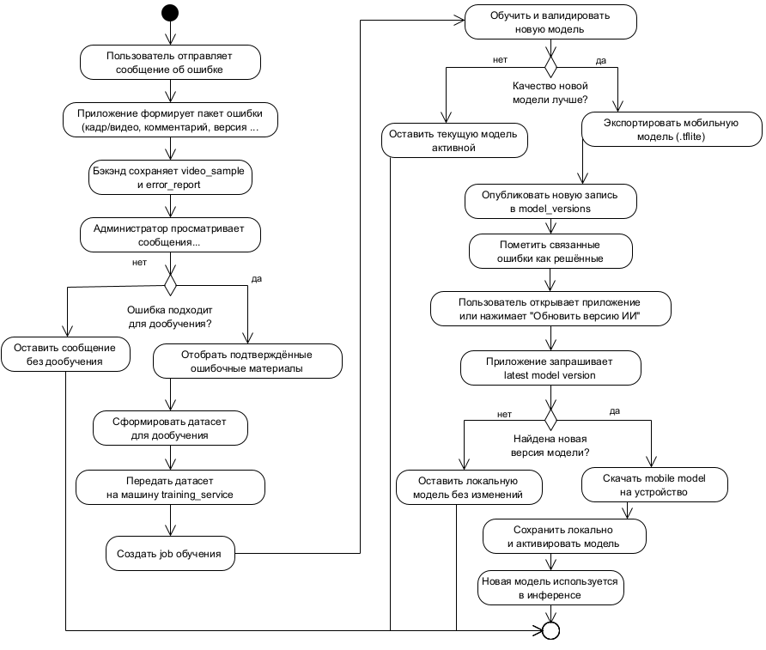
Рисунок 2.7 – Блок-схема процесса от получения сообщения об ошибке до публикации новой модели

2.3.3 Формулы расчёта показателей качества
Для оценки качества детекции в обучающем контуре целесообразно использовать стандартный набор метрик object detection, которые в текущем проекте сохраняются в виде mAP50_95, mAP50, mAP75, precision и recall. Базовой величиной является метрика IoU, определяющая степень пересечения предсказанной и эталонной рамки.
$$\begin{aligned}IoU = \frac{S_{пересечения}}{S_{объединения}},\#\left(1\right)\end{aligned}$$
$\begin{aligned}Precision = \frac{TP}{\left(TP + FP\right)},\#\left(2\right)\end{aligned}$
$\begin{aligned}Recall =\frac{ TP}{\left(TP + FN\right)},\#\left(3\right)\end{aligned}$
$$\begin{aligned}mAP50 = AP\left(IoU = 0,50\right),\#\left(4\right)\end{aligned}$$
$$\begin{aligned}mAP75 = AP\left(IoU = 0,75\right),\#\left(5\right)\end{aligned}$$
$$\begin{aligned}mAP50-95 = \left(\frac{1}{10}\right)× \sum{AP\left(IoU = t\right)}; t ∈ \left\{0,50; 0,55; …; 0,95\right\}.\#\left(6\right)\end{aligned}$$
где TP – число истинно-положительных детекций, FP – число ложноположительных детекций, FN – число пропущенных объектов.
В интерфейсе training service дополнительно хранится fitness – интегральный служебный показатель, возвращаемый библиотекой обучения и используемый для ранжирования качества полученной модели.

2.4 Программное обеспечение

2.4.1 Описание используемых технологий, фреймворков и библиотек
Программное обеспечение системы построено как совокупность четырёх связанных модулей: мобильного приложения на Flutter, серверного API на ASP.NET Core, административного десктопного приложения на Windows Forms и отдельного сервиса обучения на FastAPI. Такое разбиение позволяет отделить пользовательский сценарий сканирования от хранения данных, администрирования и ресурсоёмких задач обучения.
Таблица 2.7 – Технологический стек системы
Подсистема | Технологии | Назначение
Мобильное приложение | Flutter, Dart, camera, tflite_flutter, image, ffmpeg_kit_flutter_new | Сканирование, локальная детекция, разметка и отправка датасета
Backend API | .NET 8, ASP.NET Core Web API, Entity Framework Core, PostgreSQL, BCrypt, JWT | Авторизация, личный кабинет, приём обращений, связь с training service
Административное приложение | C#, Windows Forms | Просмотр обращений, запуск и мониторинг обучения
Сервис обучения | Python, FastAPI, Ultralytics YOLO, Torch, YAML, psutil | Формирование задач, обучение, валидация и экспорт мобильной модели
Хранилище данных | PostgreSQL | Пользователи, продукты, обращения, версии модели

2.4.2 Структура программного обеспечения
Программное обеспечение разрабатываемой системы построено по модульному принципу. Для обеспечения наглядности и удобства анализа структура классов представлена не одной общей диаграммой, а несколькими диаграммами, каждая из которых отражает отдельный контур системы: общий слой предметных моделей, мобильное приложение, серверную часть и административное приложение. Такое разбиение позволяет показать не только состав классов, но и распределение ответственности между подсистемами, а также их место в общей архитектуре программного решения.
Диаграмма классов общего слоя предметных моделей представлена на рисунке 2.8 Она отражает основные сущности, с которыми работают все модули системы, и тем самым задаёт единую объектную основу проекта. Центральное место в предметной модели занимают классы User, Product, StoredProduct, ErrorReport, VideoSample и ModelVersion. Класс User описывает зарегистрированного пользователя системы и содержит атрибуты, необходимые для идентификации, аутентификации и контроля доступа, включая адрес электронной почты, хэш пароля, признак блокировки и пользовательские настройки. Класс Product представляет справочную информацию о товаре и содержит его наименование, производителя и штрихкод. Класс StoredProduct связывает пользователя с конкретным продуктом, помещённым на хранение, и дополнительно хранит дату изготовления, срок годности и время создания записи. Тем самым он реализует предметную сущность, отражающую факт нахождения товара в личном кабинете пользователя.
Класс ErrorReport описывает сообщение об ошибке, создаваемое пользователем при некорректной работе детектора. Он связан с классами User, VideoSample и ModelVersion, что позволяет фиксировать автора обращения, видеоматериал, по которому возникла ошибка, а также версию модели, использовавшуюся в момент формирования жалобы. В состав данного класса входят комментарий пользователя, признак обработки, признак одобрения примера и число сохранённых кадров. Класс VideoSample используется для хранения пути к видеоматериалу и источника его получения. Класс ModelVersion предназначен для представления обученной версии модели детекции и содержит дату обучения, метрики качества, имя базовой модели, пути к весам и мобильному артефакту, а также идентификатор внешней задачи обучения. Таким образом, общая диаграмма моделей показывает ядро предметной области и связи между сущностями, которые используются мобильным клиентом, сервером и админкой.
Диаграмма классов мобильного приложения представлена на рисунке 2.9 Она отражает архитектуру клиентской части, реализованной на Flutter, и показывает разделение мобильного приложения на уровни пользовательского интерфейса, прикладных сервисов и локальных моделей данных. На уровне экранов и форм выделены классы ScanScreen, LoginScreen, RegisterScreen, CabinetScreen, SettingsScreen, ErrorDatasetFlowScreen и ManualAddSheet. Класс ScanScreen является центральным экраном приложения и отвечает за работу с камерой, запуск инференса и отображение результатов обнаружения даты. Классы LoginScreen и RegisterScreen реализуют сценарии входа и регистрации пользователя. Класс CabinetScreen обеспечивает просмотр данных профиля и списка продуктов, добавленных на хранение. Класс SettingsScreen используется для управления параметрами подключения к серверу и синхронизации локальной модели. Класс ErrorDatasetFlowScreen реализует сложный пользовательский сценарий формирования сообщения об ошибке, включающий запись видео, извлечение кадров и разметку области даты. Класс ManualAddSheet предоставляет пользователю возможность вручную добавить продукт в личный кабинет.
На уровне прикладной логики мобильного клиента ключевую роль играют классы AuthState, ApiClient, ModelSyncService и TfliteDateDetector. Класс AuthState инкапсулирует текущее состояние авторизации пользователя, хранение токена и операции входа и выхода. Класс ApiClient выполняет сетевое взаимодействие с backend API, включая авторизацию, получение профиля, загрузку списка сохранённых продуктов, добавление записей и отправку данных по сообщениям об ошибке. Класс ModelSyncService отвечает за проверку актуальности мобильной модели, загрузку новой версии с сервера и чтение локальной информации о модели. Класс TfliteDateDetector является основным вычислительным компонентом мобильного клиента: он инкапсулирует загрузку tflite-модели, подготовку кадра, запуск инференса, постобработку детекций и возврат результатов в удобной форме. Дополняют данную часть классы DetectionResult, FramePerf и DetectionFrameResult, используемые для представления найденных прямоугольников, метрик производительности и результата обработки кадра. Таким образом, диаграмма классов мобильного приложения показывает, что клиентская часть построена как отдельная подсистема, сочетающая пользовательские экраны, сетевые сервисы и модуль локальной ИИ-детекции.
Диаграмма классов серверной части представлена на рисунке 2.10 Она отражает многослойную структуру backend-модуля, включающую слой сущностей, слой доступа к данным, слой прикладных сервисов и слой HTTP-контроллеров. В основе серверной модели лежат классы сущностей User, Product, StoredProduct, ErrorReport, VideoSample и ModelVersion, используемые совместно с AppDbContext. Класс AppDbContext наследуется от DbContext и выступает центральной точкой взаимодействия с базой данных PostgreSQL. В нём определяются наборы сущностей, правила конфигурации связей, индексы и ограничения, обеспечивающие целостность хранимых данных. Для унификации операций доступа к данным используется обобщённый класс Repository<T>, реализующий типовые CRUD-операции. На его основе построены специализированные репозитории, в частности StoredProductRepository, который расширяет базовую функциональность логикой выборки продуктов пользователя вместе со связанными сведениями о товаре.
Слой HTTP-взаимодействия на сервере образован контроллерами AuthController, UsersController, ProductsController, StorageController, ErrorReportsDatasetController, MobileModelsController, а также административными контроллерами AdminUsersController, AdminErrorReportsController и AdminTrainingController. Класс AuthController реализует регистрацию и вход пользователя, используя JwtTokenFactory для формирования JWT-токенов. Классы UsersController, ProductsController и StorageController предоставляют прикладные операции работы с профилем, каталогом продуктов и личным хранилищем. ErrorReportsDatasetController принимает сообщения об ошибках, включая видеоматериалы и разметку кадров, а MobileModelsController обеспечивает выдачу информации о последней доступной мобильной модели и загрузку её файла. В административной части AdminUsersController отвечает за просмотр и блокировку пользователей, AdminErrorReportsController – за просмотр, одобрение и удаление сообщений об ошибках, а AdminTrainingController – за запуск, мониторинг и остановку задач обучения.
Отдельную роль в серверной части играют служебные и интеграционные классы. Класс JwtOptions хранит параметры токенов безопасности, а JwtTokenFactory выполняет их генерацию. Класс TrainingServiceClient инкапсулирует взаимодействие с внешним Python-сервисом обучения, который запускает процесс дообучения модели и возвращает сведения о задаче и её артефактах. Класс TrainingDatasetPackager отвечает за формирование архива из одобренных сообщений об ошибках, пригодного для передачи в сервис обучения. Благодаря этому серверная часть выступает не только как REST API для мобильного приложения и админки, но и как центральный координатор жизненного цикла модели, связывающий пользовательские обращения, набор данных и контур обучения.
Диаграмма классов административного приложения представлена на рисунке 2.11 Она описывает WinForms-клиент, предназначенный для сопровождения системы и управления процессом дообучения модели. В центре данной подсистемы находится класс AdminApiClient, который реализует весь сетевой обмен с backend API. Через него выполняются авторизация администратора, получение списка сообщений об ошибках, загрузка подробной информации по конкретному сообщению, чтение кадров и координат разметки, одобрение или удаление обращений, блокировка пользователей, а также запуск и контроль задач обучения. Таким образом, AdminApiClient фактически выступает прослойкой между формами админки и серверной частью, изолируя пользовательский интерфейс от деталей HTTP-вызовов и сериализации данных.
Пользовательский интерфейс административного приложения образован формами FormLogin, FormMain, FormErrorReports, FormErrorReportDetails, FormTraining и FormTrainingJobDetails. Класс FormLogin реализует авторизацию администратора. FormMain служит главным окном приложения и обеспечивает навигацию между разделами админки. FormErrorReports предназначена для табличного просмотра всех пользовательских сообщений об ошибках. FormErrorReportDetails обеспечивает детальный анализ конкретного обращения, включая просмотр кадров и соответствующих им координат bounding box. FormTraining предоставляет интерфейс запуска задач обучения и просмотра списка ранее созданных задач. FormTrainingJobDetails предназначена для подробного анализа одной конкретной задачи обучения и отображения связанных с ней метрик, статусов и путей к артефактам. Таким образом, диаграмма классов административного приложения показывает, что админка реализована как самостоятельный клиент сопровождения системы, тесно интегрированный с backend API и ориентированный на работу с жалобами пользователей и обучающим контуром.
Следует отметить, что сервис обучения модели, реализованный на Python с использованием FastAPI, в меньшей степени ориентирован на богатую объектную структуру и в большей степени представляет собой процессно-сервисный модуль. Поэтому в общей логике проектирования он целесообразнее раскрывается не столько через отдельную диаграмму классов, сколько через диаграмму компонентов и диаграммы алгоритмов. Внутри данного модуля ключевыми структурами являются модели состояния задачи обучения и конфигурации запуска, а основное поведение сосредоточено в функциях запуска задачи, отслеживания её статуса, отмены и выдачи артефактов. По этой причине обучающий сервис логичнее подробно раскрывать в пунктах, посвящённых компонентной структуре и алгоритмическому обеспечению.
Таким образом, совокупность диаграмм классов показывает, что программное обеспечение системы построено как распределённый комплекс взаимосвязанных подсистем. Общий слой моделей задаёт единое представление предметной области, мобильное приложение реализует пользовательский сценарий обнаружения даты и отправки обратной связи, серверная часть обеспечивает хранение данных, безопасность и интеграцию с обучающим контуром, а административное приложение предоставляет инструменты сопровождения, анализа сообщений об ошибках и управления обучением модели. Такое разделение позволяет обеспечить модульность, расширяемость и удобство сопровождения программной системы.
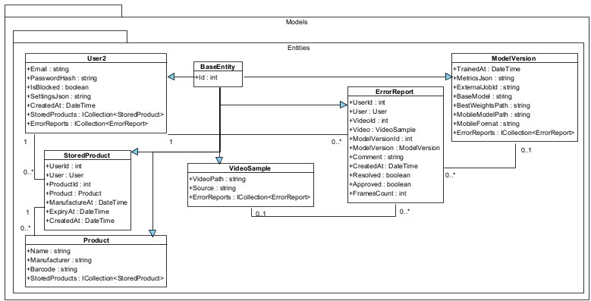
Рисунок 2.8 – Диаграмма классов общих моделей и сущностей
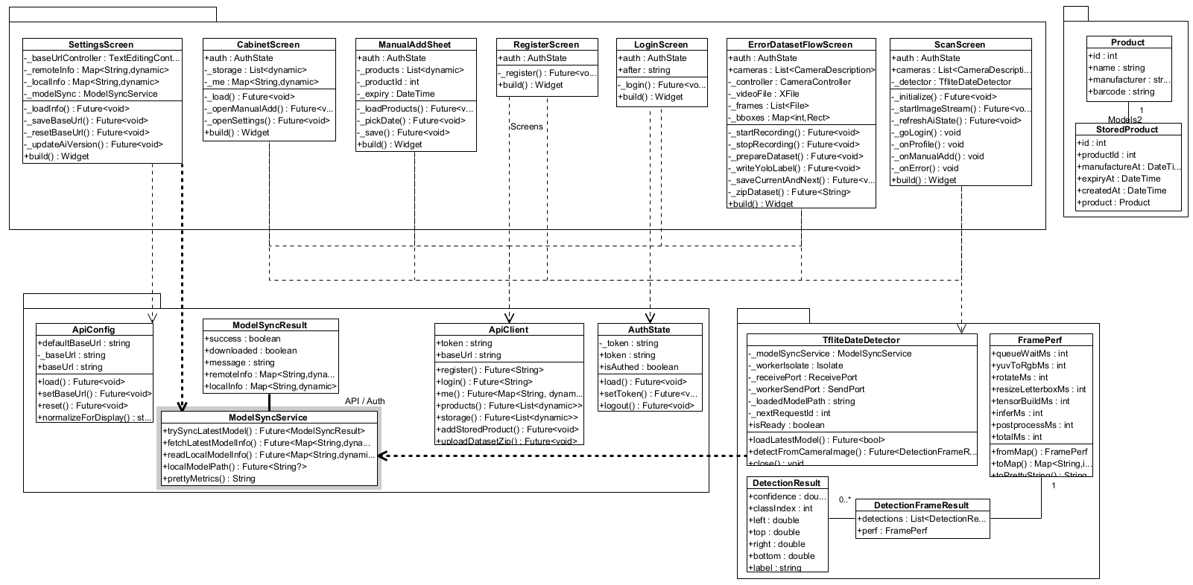
Рисунок 2.9 – Диаграмма классов мобильного приложения
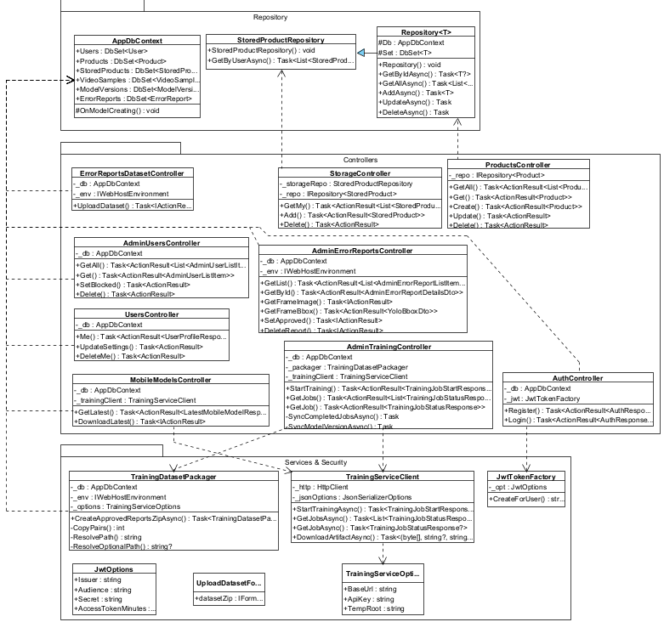
Рисунок 2.10 – Диаграмма классов backend API
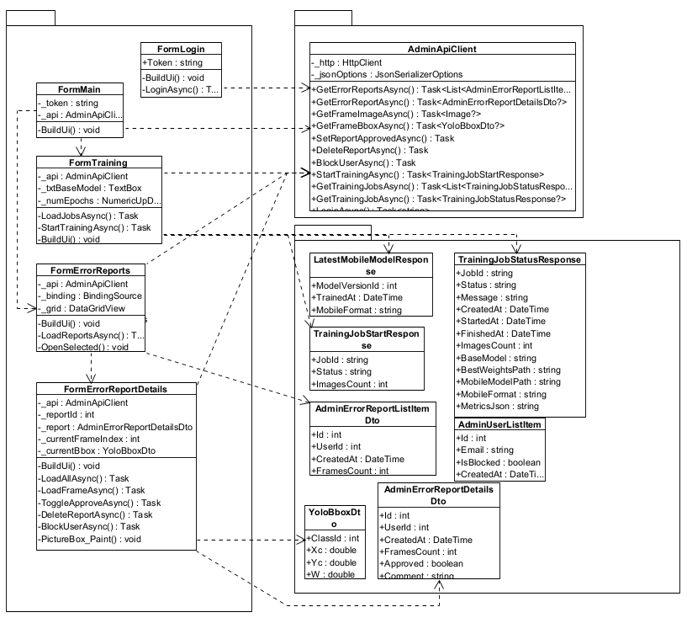
Рисунок 2.11 – Диаграмма классов административного приложения

2.4.3 Спецификации программных модулей
Диаграмма компонентов, представленная на рисунке 2.12, отражает состав основных программных модулей системы и связи между ними. Разрабатываемая система включает мобильный клиент, серверный API, административное приложение, сервис обучения модели, базу данных PostgreSQL, а также локальные и внешние программные зависимости, необходимые для выполнения обнаружения даты, хранения данных и дообучения модели.
Мобильное приложение является пользовательским клиентом системы и предназначено для сканирования упаковки, локального обнаружения области даты, работы с личным кабинетом и отправки сообщений об ошибке. Внутри мобильного клиента выделяются несколько ключевых компонентов. Компонент пользовательского интерфейса обеспечивает работу экранов сканирования, авторизации, регистрации, личного кабинета, настроек и сценария формирования сообщения об ошибке. Компонент работы с камерой отвечает за получение видеопотока и кадров с устройства. Компонент локальной детекции использует файл мобильной модели в формате TFLite и выполняет инференс непосредственно на устройстве пользователя. Это позволяет осуществлять обнаружение области даты без обязательного обращения к серверу и тем самым снижать задержку при работе с камерой. Кроме того, в мобильном клиенте присутствует сетевой компонент, обеспечивающий взаимодействие с backend API по протоколу HTTP(S) при авторизации, получении данных профиля, работе с личным кабинетом, отправке датасета ошибки и загрузке новой версии модели.
Серверная часть системы представлена компонентом backend API. Данный модуль является центральным координирующим звеном программной системы и обеспечивает выполнение операций, которые не относятся к локальному мобильному инференсу. Через backend API реализуются регистрация и авторизация пользователей, получение и обновление данных профиля, ведение списка продуктов на хранении, приём пользовательских сообщений об ошибках, выдача информации о доступных версиях модели, а также взаимодействие с административным приложением. Внутри серверного контура также находятся компоненты бизнес-логики, модули работы с датасетом ошибок и средства интеграции с сервисом обучения. Для хранения постоянных данных backend API взаимодействует с базой данных PostgreSQL, в которой сохраняются сведения о пользователях, продуктах, продуктах на хранении, сообщениях об ошибках, видеофайлах, метках разметки и версиях моделей.
Административное приложение представляет собой отдельный клиент сопровождения системы. Оно взаимодействует с backend API по HTTP(S) и предоставляет инструменты управления эксплуатационным и обучающим контуром. Через административное приложение администратор выполняет вход в систему, просматривает список сообщений об ошибках, открывает подробную информацию по каждому сообщению, анализирует прикреплённые кадры и разметку, а также принимает решение об одобрении примеров для обучения. Кроме того, админка используется для запуска задач обучения и дообучения модели, контроля их состояния и просмотра метрик полученных результатов. Таким образом, административное приложение не работает с базой данных и обучающими артефактами напрямую, а использует backend API как единый программный шлюз.
Сервис обучения модели является отдельным программным модулем, выделенным в самостоятельный контур. Он запускается только по команде администратора, поступающей через backend API, и не участвует в обычном пользовательском сценарии мобильного сканирования. Сервис обучения получает от backend API подготовленный обучающий датасет, параметры запуска и сведения о базовой модели, после чего выполняет процедуру обучения или дообучения. Внутри данного компонента используются библиотека Ultralytics YOLO, модуль подготовки датасета, а также файловые артефакты обучения, к которым относятся изображения, файлы разметки, конфигурации, журналы обучения, веса модели и экспортированная мобильная версия модели. Результатом работы сервиса являются обученные веса, рассчитанные метрики качества и, при необходимости, экспортированный мобильный артефакт для дальнейшего использования в клиентском приложении. Работа сервиса обучения носит асинхронный характер по отношению к пользовательскому контуру: после запуска задача выполняется независимо от текущих действий пользователя в мобильном приложении.
Важным компонентом системы является база данных PostgreSQL. Она используется для долговременного хранения учетных записей пользователей, продуктов, записей личного кабинета, сообщений об ошибках, метаданных файлов, информации о версиях модели и сведений о задачах обучения. База данных используется только серверной частью системы и недоступна непосредственно мобильному приложению, административному клиенту и сервису обучения без участия backend API. Такое решение обеспечивает централизованный контроль доступа и упрощает реализацию правил безопасности.
Связи между компонентами на диаграмме показывают, что мобильное приложение взаимодействует с backend API по HTTP(S), но при этом выполняет детекцию локально с использованием встроенной мобильной модели и модуля камеры. Backend API взаимодействует с PostgreSQL для хранения и чтения данных, а также с сервисом обучения для запуска и сопровождения задач дообучения. Административное приложение обращается к backend API по HTTP(S) для просмотра сообщений об ошибках, управления пользователями и работы с обучающим контуром. Сервис обучения использует библиотеку Ultralytics YOLO и файловые артефакты обучения, формируя новую версию модели, которая затем регистрируется в серверном контуре и становится доступной для доставки в мобильное приложение.
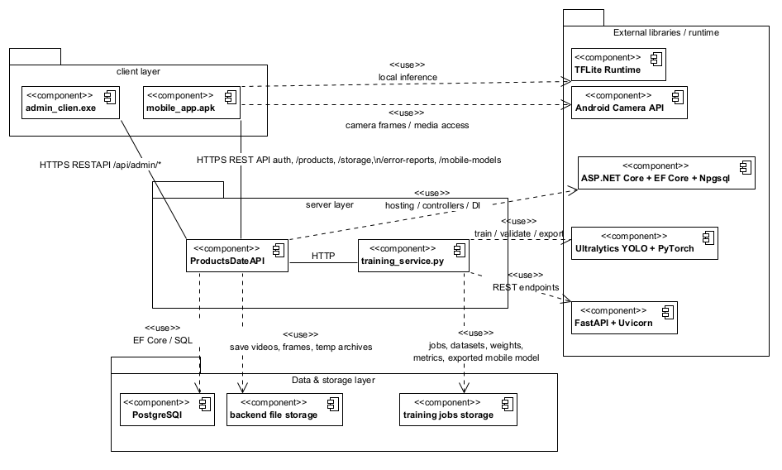
Рисунок 2.12 – Диаграмма компонентов программной системы

2.4.4 Структура диалога с пользователем
Структура диалога с пользователем в разрабатываемой системе определяется составом экранов мобильного клиента и административного приложения, а также переходами между ними в рамках основных сценариев работы. Диаграммы состояний, представленные на рисунках 2.13 и 2.14, отражают логику пользовательского взаимодействия с системой и показывают, в какой последовательности пользователь и администратор переходят между экранами интерфейса.
Диаграмма состояний мобильного приложения отражает логику работы конечного пользователя с мобильным клиентом. Начальным состоянием системы является экран сканирования, который выступает главным рабочим экраном приложения. Именно на нём пользователь получает видеопоток с камеры, результат локальной детекции области даты и доступ к основным действиям. Из состояния сканирования доступны переходы к экрану авторизации, экрану регистрации, личному кабинету и экрану настроек. Если пользователь не авторизован и пытается выполнить защищённые действия, связанные с личным кабинетом или отправкой сообщения об ошибке, приложение переводит его в сценарий входа в систему.
После успешной авторизации пользователь получает доступ к экрану личного кабинета, где может просматривать сведения о профиле и список сохранённых продуктов. Из личного кабинета доступны переходы к сценарию ручного добавления продукта, возврат к сканированию и переход в настройки. Экран настроек представляет отдельное состояние интерфейса, в котором пользователь управляет адресом серверного API, проверяет сведения о локальной и серверной версии модели, а также может выполнить обновление мобильной модели. После завершения работы с настройками пользователь возвращается к предыдущему экрану или к экрану сканирования.
Отдельный пользовательский сценарий образует процесс формирования сообщения об ошибке. В актуальной версии приложения он не ограничивается одним экраном ввода комментария, а представляет собой последовательность состояний. С экрана сканирования пользователь переходит к состоянию записи видео, в котором выполняется съёмка проблемного примера. После завершения записи приложение переходит к состоянию подготовки кадров, где видеоматериал разбивается на отдельные изображения. Далее пользователь попадает в состояние разметки кадров, в котором последовательно выделяет корректную область даты на каждом изображении и при необходимости вводит поясняющий комментарий. После завершения разметки выполняется переход к состоянию отправки датасета, где подготовленные изображения, координаты рамок и текстовое описание передаются на сервер. По завершении отправки приложение возвращается к экрану сканирования. Таким образом, диаграмма состояний мобильного приложения отражает не только навигацию между экранами, но и логику полного пользовательского цикла: от обнаружения даты до передачи обучающего примера для последующего улучшения модели.
Диаграмма состояний административного приложения описывает структуру диалога администратора с системой сопровождения. Начальным состоянием является экран входа, на котором администратор вводит учётные данные. После успешной аутентификации происходит переход в главное окно административного приложения. Главное окно выполняет роль центрального узла навигации и обеспечивает переход к двум основным функциональным ветвям: работе с сообщениями об ошибках и работе с обучением модели.
При переходе к разделу сообщений администратор попадает в состояние списка сообщений об ошибках. На этом экране отображается табличный перечень всех обращений пользователей с возможностью обновления списка и выбора конкретной записи. Из состояния списка выполняется переход к состоянию подробного просмотра сообщения, где администратор анализирует содержимое обращения, прикреплённые кадры и разметку. После завершения анализа возможен возврат к списку сообщений или переход обратно в главное окно.
Вторая функциональная ветвь связана с управлением обучением модели. Из главного окна администратор переходит к состоянию списка задач обучения, в котором отображаются ранее созданные и текущие задачи. На этом экране доступны запуск новой задачи, обновление состояния списка и выбор конкретной записи. При открытии отдельной задачи выполняется переход к состоянию подробного просмотра задачи обучения. В этом состоянии администратор анализирует параметры запуска, статус выполнения, метрики качества, пути к артефактам и служебные сообщения обучающего сервиса. При необходимости отсюда может быть выполнена команда остановки задачи. После завершения анализа возможен возврат к списку задач обучения, а затем в главное окно административного приложения.
Таким образом, структура диалога с пользователем в системе построена по модульному принципу. В мобильном клиенте центральным состоянием является экран сканирования, от которого пользователь переходит к дополнительным сценариям авторизации, личного кабинета, настроек и отправки сообщения об ошибке. В административном приложении центральным состоянием является главное окно, из которого администратор переходит к анализу пользовательских обращений и управлению обучением модели. Такое построение пользовательского диалога соответствует текущему состоянию проекта и обеспечивает логичную организацию переходов между экранами.
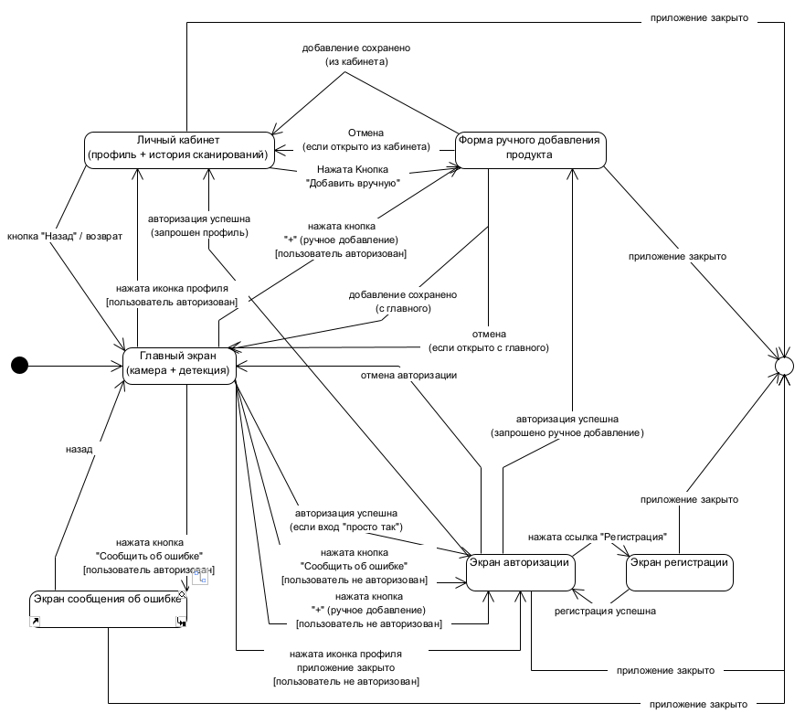
Рисунок 2.13 – Диаграмма состояний мобильного приложения
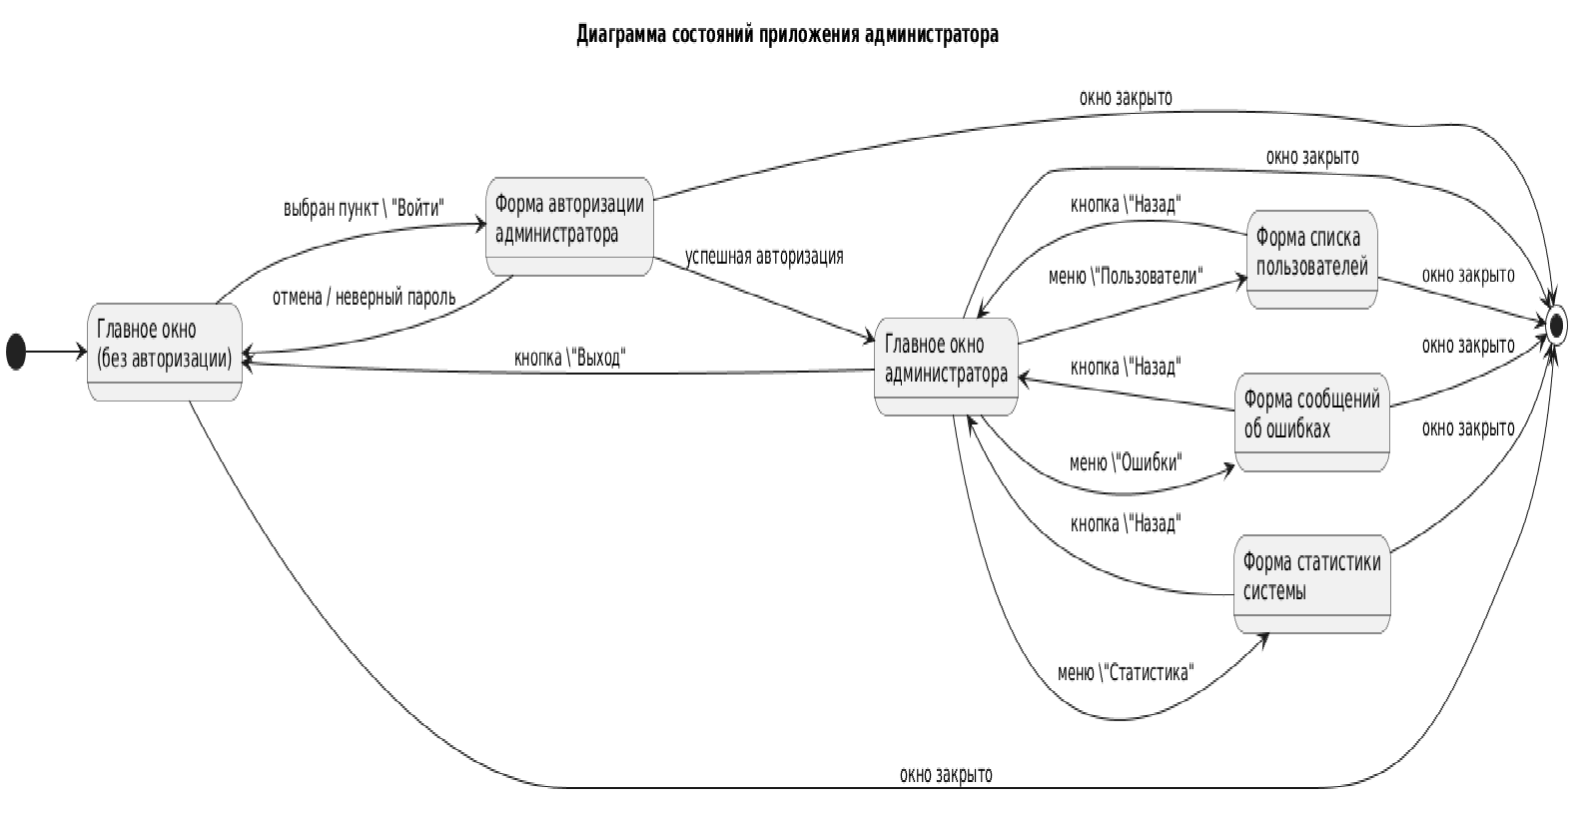
Рисунок 2.14 – Диаграмма состояний административного приложения
Таблица 2.8 – Переходы между экранами мобильного приложения
Текущий экран | Доступные переходы | Основные действия
Главный экран сканирования | Личный кабинет, ручное добавление, сообщение об ошибке, настройки, авторизация | Просмотр камеры, отображение детекции, запуск прикладных сценариев
Авторизация | Регистрация, настройки, возврат к исходному сценарию | Ввод email и пароля, получение токена
Регистрация | Авторизация | Создание учётной записи
Личный кабинет | Настройки, ручное добавление, выход | Просмотр профиля и списка продуктов
Ручное добавление | Возврат к кабинету или главному экрану | Ввод названия продукта и даты срока годности
Настройки | Возврат к предыдущему экрану | Изменение BaseUrl, обновление модели ИИ
Сообщение об ошибке | Возврат на главный экран | Запись видео, разметка, отправка датасета

2.5 Обеспечение информационной безопасности
Вопросы информационной безопасности в проекте связаны с защитой учётных данных пользователей, ограничением доступа к персональным данным и контролем административных действий. В backend API для пользовательского контура применяется JWT-аутентификация, а в административном приложении используется тот же токен доступа для обращения к административным эндпоинтам.
Пароли в базе данных не хранятся в открытом виде и обрабатываются с использованием BCrypt. Доступ к персональным данным и к личному кабинету ограничивается идентификатором текущего пользователя, извлекаемым из токена. В административном контуре реализованы действия по блокировке пользователя, удалению обращения и включению либо исключению примера из обучающего датасета.
Дополнительно безопасность обеспечивается валидацией входных данных, контролем структуры загружаемого ZIP-архива, ограничением размера запроса для загрузки датасета и изоляцией сервиса обучения в отдельном процессе. Видеофайлы не сохраняются внутри базы данных: в БД хранятся только ссылки на каталоги с данными и служебные метаданные.

2.6 Техническое обеспечение

2.6.1 Схема развёртывания
Система реализована как распределённый программный комплекс с мобильным клиентом, сервером приложений, сервером базы данных и выделенным сервисом обучения. Мобильное приложение запускается на смартфоне пользователя и содержит встроенный модуль локальной TFLite-детекции. Backend API и training service могут быть размещены на одном сервере разработки либо на разных узлах. PostgreSQL используется как централизованное хранилище данных.
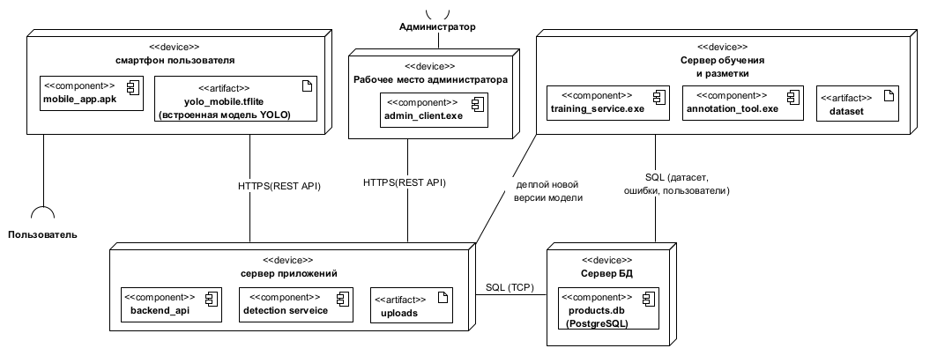
Рисунок 2.15 – Диаграмма развёртывания системы

2.6.2 Технические характеристики
Для корректного функционирования разрабатываемой системы требуется минимальный набор технических средств, обеспечивающий выполнение пользовательских, серверных, административных и обучающих операций. Основная вычислительная нагрузка в пользовательском контуре приходится на мобильное устройство, на котором выполняется локальная детекция области даты, тогда как серверный контур отвечает за хранение данных, авторизацию, обработку обращений и взаимодействие с сервисом обучения. Отдельные требования предъявляются к обучающему модулю, поскольку задачи дообучения модели и экспорта мобильного артефакта являются наиболее ресурсоёмкими. Минимальные технические требования к основным компонентам системы приведены в таблице 2.9.
Таблица 2.9 – Минимальные технические требования
Компонент | Минимальные требования | Назначение
Смартфон пользователя | Android 10+, камера, 3 ГБ ОЗУ | Локальная детекция и отправка обучающих примеров
Сервер backend API | .NET 8, 4 ГБ ОЗУ, сетевой доступ к PostgreSQL | Авторизация, хранение данных, обмен с training service
Сервер базы данных | PostgreSQL, 20+ ГБ диска | Хранение пользователей, продуктов, обращений, версий модели
Сервис обучения | Python 3.10+, CUDA-совместимая GPU желательна | Дообучение YOLO и экспорт TFLite
Рабочее место администратора | Windows, .NET Desktop Runtime | Контроль обращений и задач обучения

2.7 Технологическое обеспечение
Технологическое обеспечение системы отражает внутреннюю логику работы серверного контура, который связывает мобильное приложение, административное приложение, базу данных и сервис обучения модели. В данном пункте рассматривается состояние backend API как центрального программного модуля, через который проходят пользовательские, административные и обучающие процессы. При этом серверный контур обеспечивает цикличность движения данных в системе: пользовательские обращения и сообщения об ошибках накапливаются в базе данных, затем используются для формирования обучающего набора, после чего результаты дообучения возвращаются в эксплуатационный контур в виде новой версии модели.
Серверная часть проходит этап инициализации, в ходе которого загружается конфигурация, устанавливается соединение с базой данных и подготавливаются необходимые зависимости приложения. После успешной инициализации сервер переходит в рабочее состояние, включающее вложенные состояния ожидания запросов, обработки API-запросов и запуска обучения модели. При возникновении необработанного исключения сервер переходит в состояние критической ошибки, из которого возможны повторная инициализация или остановка.
Данная модель показывает, что обучение модели рассматривается как отдельный технологический режим работы сервера, не совпадающий с обычной обработкой пользовательских запросов. Одновременно диаграмма подчёркивает цикличность данных в системе: результаты пользовательской эксплуатации поступают в серверный контур, преобразуются в обучающие данные, используются для формирования новой модели и затем возвращаются в рабочий контур в виде обновлённой версии для мобильного приложения.
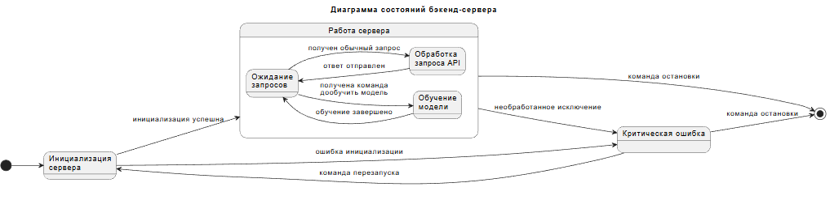
Рисунок 2.16 – Диаграмма состояния backend-контура и технологического процесса обработки данных

2.8 Организационное обеспечение
Внедрение проектируемой системы не требует изменения организационной структуры предметной области, однако изменяет состав функций пользователей и администратора. Пользователь получает инструмент автоматизированного поиска даты и механизм отправки корректирующих примеров. Администратор получает средства модерации обращений и управления жизненным циклом модели. Разработчик или технический специалист сопровождает серверную часть и сервис обучения, контролирует публикацию новых версий модели и корректность инфраструктуры.
Таблица 2.10 – Распределение функций по ролям
Роль | Функции
Пользователь мобильного приложения | Сканирование упаковки, просмотр статуса ИИ, ручное добавление продукта, отправка сообщения об ошибке
Администратор | Просмотр сообщений об ошибках, проверка кадров и рамок, подтверждение примеров, запуск и контроль обучения
Технический специалист / разработчик | Сопровождение backend API, training service, базы данных и процесса публикации модели

Заключение
В ходе выполнения курсового проекта было сформировано проектное решение программной системы автоматического поиска даты изготовления и срока годности на упаковке товара. Рассмотрены основные подсистемы разрабатываемого решения: мобильное приложение, backend API, административное приложение, база данных и сервис обучения модели. Для них определены состав функций, структура взаимодействия, способы хранения и передачи данных, а также используемые технологии и программные средства.
В работе были описаны ключевые проектные аспекты системы: функциональная структура, информационное обеспечение, алгоритмы обнаружения и дообучения, программная архитектура, экранные формы, меры информационной безопасности, технические характеристики и технологическая логика работы серверного контура. Отдельное внимание уделено тому, что мобильный клиент выполняет локальную детекцию без обязательного обращения к серверу, а серверный контур обеспечивает авторизацию, хранение данных, накопление обучающих примеров и публикацию новых версий модели. Сервис обучения, в свою очередь, выделен в отдельный асинхронный модуль, связанный с эксплуатационным контуром через цикл накопления и повторного использования данных.
Таким образом, в результате курсового проектирования получена целостная модель программной системы, которая может служить основой для дальнейшей реализации и развития выпускной квалификационной работы. Подготовленные материалы позволяют обосновать архитектурные решения, согласовать состав модулей и описать логику работы системы на уровне, достаточном для перехода к практической реализации и последующей оценке её качества.

Список литературы
Список законодательных и нормативных документов

- ГОСТ 7.32–2017. Система стандартов по информации, библиотечному и издательскому делу. Отчет о научно-исследовательской работе. Структура и правила оформления. – Москва : Стандартинформ, 2018. – 35 с.
- ГОСТ Р 2.105–2019. Единая система конструкторской документации. Общие требования к текстовым документам. – Москва : Стандартинформ, 2021. – 44 с.
- ГОСТ Р 7.0.12–2011. Библиографическая запись. Сокращение слов и словосочетаний на русском языке. Общие требования и правила. – Москва : Стандартинформ, 2020. – 32 с.
- ГОСТ Р 7.0.100–2018. Библиографическая запись. Библиографическое описание. Общие требования и правила составления. – Москва : Стандартинформ, 2018. – 73 с.

Список литературных и журнальных источников

- Галиаскаров, Э. Г. Анализ и проектирование систем с использованием UML : учебник для вузов / Э. Г. Галиаскаров, А. С. Воробьев. – Москва : Юрайт, 2026. – 125 с.
- Стружкин, Н. П. Базы данных: проектирование. Практикум : учебное пособие для вузов / Н. П. Стружкин, В. В. Годин. – Москва : Юрайт, 2020. – 291 с.
- Тузовский, А. Ф. Проектирование и разработка web-приложений : учебник для вузов / А. Ф. Тузовский. – Москва : Юрайт, 2024.
- Fowler, M. Patterns of Enterprise Application Architecture / M. Fowler. – Boston : Addison-Wesley, 2002. – 560 p.
- Goodfellow, I. Deep Learning / I. Goodfellow, Y. Bengio, A. Courville. – Cambridge : MIT Press, 2016. – 800 p.
- Larman, C. Applying UML and Patterns: An Introduction to Object-Oriented Analysis and Design and Iterative Development / C. Larman. – 3rd ed. – Upper Saddle River : Prentice Hall, 2004. – 703 p.
- Redmon, J. YOLOv3: An Incremental Improvement / J. Redmon, A. Farhadi // arXiv preprint arXiv:1804.02767. – 2018.

Список интернет-источников

- FastAPI Documentation [Электронный ресурс]. – Режим доступа: https://fastapi.tiangolo.com/ . – Дата обращения: 12.04.2026.
- Flutter documentation [Электронный ресурс]. – Режим доступа: https://docs.flutter.dev/ . – Дата обращения: 12.04.2026.
- Flutter documentation. Take a picture using the camera [Электронный ресурс]. – Режим доступа: https://docs.flutter.dev/cookbook/plugins/picture-using-camera . – Дата обращения: 12.04.2026.
- Microsoft Learn. ASP.NET Core documentation [Электронный ресурс]. – Режим доступа: https://learn.microsoft.com/aspnet/core/ . – Дата обращения: 12.04.2026.
- Microsoft Learn. Create web APIs with ASP.NET Core [Электронный ресурс]. – Режим доступа: https://learn.microsoft.com/aspnet/core/web-api/ . – Дата обращения: 12.04.2026.
- Microsoft Learn. Entity Framework Core documentation [Электронный ресурс]. – Режим доступа: https://learn.microsoft.com/ef/core/ . – Дата обращения: 12.04.2026.
- OpenAPI Specification [Электронный ресурс]. – Режим доступа: https://spec.openapis.org/ . – Дата обращения: 12.04.2026.
- OpenCV Documentation [Электронный ресурс]. – Режим доступа: https://docs.opencv.org/ . – Дата обращения: 12.04.2026.
- OWASP Top 10 [Электронный ресурс]. – Режим доступа: https://owasp.org/www-project-top-ten/ . – Дата обращения: 12.04.2026.
- PostgreSQL Documentation. JSON Types [Электронный ресурс]. – Режим доступа: https://www.postgresql.org/docs/current/datatype-json.html . – Дата обращения: 12.04.2026.
- TensorFlow Lite / LiteRT. On-device inference [Электронный ресурс]. – Режим доступа: https://www.tensorflow.org/lite/guide/inference . – Дата обращения: 12.04.2026.
- Ultralytics Docs [Электронный ресурс]. – Режим доступа: https://docs.ultralytics.com/ . – Дата обращения: 12.04.2026.

